《商用车楔块式扩张器技术要求和台架试验方法》

编 制 说 明

“商用车楔块式扩张器技术要求和台架试验方法” 标准编写组

二〇二六年七月

一 工作简况
1 任务来源
浙江睿安汽配有限公司于 2024年11月10日于杭州向中国汽车工业协会汽车制动系统专业委员会提出申请，申请牵头编制《商用车楔块式扩张器技术要求和台架试验方法》团体标准。2025 年 5 月 16 日于珠海，由中国汽车工业协会组织的专家组对《商用车楔块式扩张器技术要求和台架试验方法》的先进性、必要性、可行性、预期社会效益等多方面进行了评审，最后全票通过团体标准编制的立项申请。
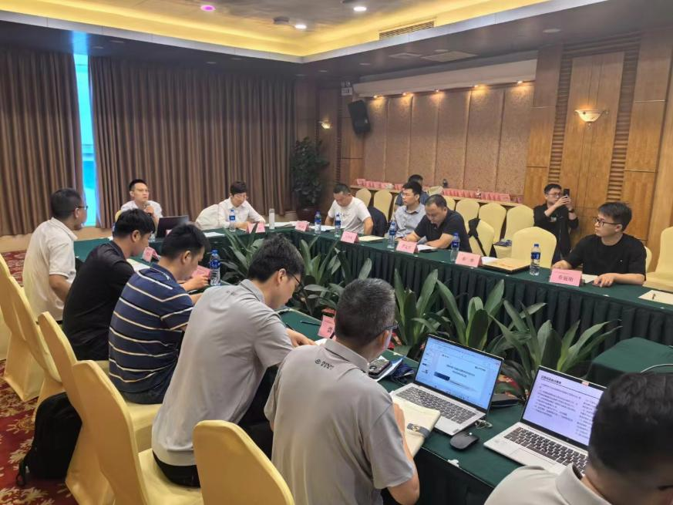
图1 2025年5月16日标准立项申请审核现场
中国汽车工业协会于2025年8月28日在《关于2025年第五批团体标准立项的通知》中正式下达了立项通知，编号为：2025-60。
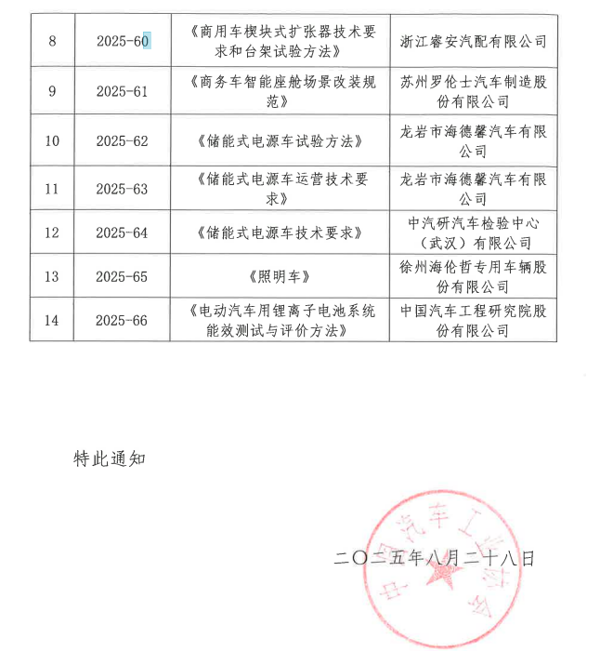
图2 中汽协通知（部分截图）
2 主要工作过程

2.1 前期研究与计划
浙江睿安汽配有限公司作为本标准的牵头单位，珠海会议后，着手展开对楔块式扩张器相关的国内外相关标准、法规和主要企业的技术资料进行了收集，并在国内开展了楔块式扩张器产品开发和应用状态的进一步深入调研。
我们没有查到与“商用车楔块式扩张器技术要求和台架试验方法”相关的标准。

2.2完善标准内容
首先根据2025年5月16日专家组对标准草稿提出的完善意见，于2025年9月28日完成了讨论稿（第一稿）编制。
——将标准名称由原来的《楔块式扩张器技术要求和检测方法》更名为《商用车楔块式扩张器技术要求和台架试验方法》。
——删除了“粉尘试验、耐久试验”2个项目。
——增加了“振动试验、机械效率、泥浆试验、拖滞力矩”4个项目。
——对高温试验的温度由80℃修改为220℃。

2.3 成立标准项目组
2025年6月起，分别与北汽福田汽车股份有限公司、陕西汉德车桥有限公司、湖北车桥股份有限公司、诸城义和车桥有限公司、浙江天元科技股份有限公司、远安永安车桥有限责任公司、湖南中联重科车桥有限公司、湖南运达机电科技股份有限公司、湖南三一中益机
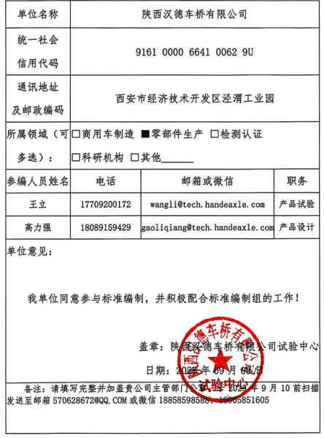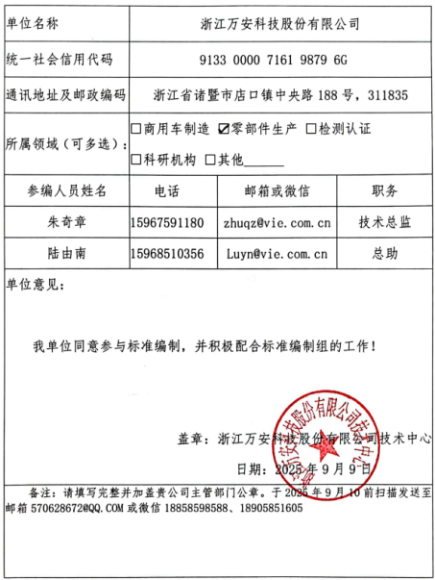
图3 参编组成部（部分）确认回复函
械有限公司益阳分公司、山东力得汽车科技股份有限公司、浙江万安科技股份有限公司、荆州市恒丰制动系统有限公司、诸城市惠旭汽车零件有限公司、绍兴铁安汽配制造有限公司、诸暨市金马特种弹簧有限公司、诸暨市睿辰制动系统有限公司、国家汽车质量监督检验中心（襄阳）、十堰市利俊汽车零部件有限公司，包括主机厂，车桥厂、制动器厂商、零配件企业、测试中心共18家发出参编邀请。共收到16家回复并承诺参编。
他们是北汽福田汽车股份有限公司、陕西汉德车桥有限公司、诸城义和车桥有限公司、远安永安车桥有限责任公司、湖南中联重科车桥有限公司、湖南运达机电科技股份有限公司、湖南三一中益机械有限公司益阳分公司、山东力得汽车科技股份有限公司、浙江万安科技股份有限公司、荆州市恒丰制动系统有限公司、诸城市惠旭汽车零件有限公司、绍兴铁安汽配制造有限公司、诸暨市金马特种弹簧有限公司、诸暨市睿辰制动系统有限公司、国家汽车质量监督检验中心（襄阳）、十堰市利俊汽车零部件有限公司。

2.4 第一次工作组会议
浙江睿安汽配有限公司于2025年9月底完成讨论稿编制，于2025年10月8日向发参编单位发出征求完善意见书。
参编单位收到后积极进行讨论与回复，截止到2025年12月15日，反馈意见21条。
根据反馈意见，浙江睿安汽配有限公司于2025年12月23日，组织了一次网络会议，对标准（讨论稿）进行逐条讨论。并于同日正式成立标准起草工作组。
16家参编单位有13家参会。这里重点介绍两条修改意见
其一、陕西汉德车桥有限公司对“拖滞力矩应不大于8 Nm”提出意见，认为该值过大，与传统的凸轮轴鼓式制动器相比较，其拖滞力矩应更小。最终讨论按“拖滞力矩在达到正常工作状态时，应不大于1 Nm”。
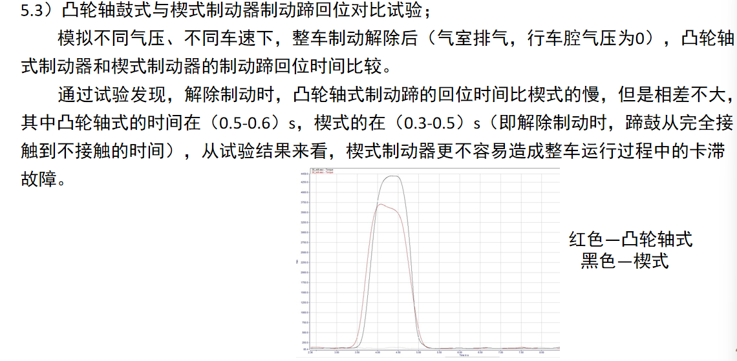
图4 陕西汉德车桥就凸轮式与楔块式扩张器鼓式制动器“拖滞力矩”的对比检测结论
其二、荆州市恒丰制动系统有限公司根据东风汽车公司的要求，建议将振动试验方法修订为“提出将初始间隙：0.7mm ，振动方向及加速度：上下20g：前后4g：左右4g=5:1:1，方向为三者合成方向，振动频率：30Hz；”。大家讨论认为这个试验方法更偏重于制动器总成。最后大家讨论定为“振动试验：以±147m/s2 的振动加速度和30Hz的振动频率进行上下方向的连续振动试验,振动波形为正弦波,同时每 10 min 制动一次，制动气压为 200 kPa，每次制动的最长进气时间为 1 s，保压时间为 1 s～1.5 s,放气时间为不大于2s。振动时间：36h”
最终：21条建议，共采纳19条，两条不采纳。
详见附件1 《商用车楔块式扩张器技术要求和台架试验方法》标准文稿完善意见反馈表。
会议最后，牵头单位浙江睿安汽配有限公司根据各参编单位的试验条件咨询后对后续完善工作与相关条款试验工作进行了分工。
浙江睿安汽配有限公司负责标准文稿的修改与完善工作。要求2026年1月30日前完成。
浙江睿安汽配有限公司负责对“外观、调整力矩、锁紧力矩、机械效率、高低温试验、耐腐蚀性、自动调整功能耐久性、静强度、泥浆试验”共9条进行相关测试。
由睿安汽配委托其它单位负责对“拖滞力矩”进行测试，最终由江苏恒力制动器有限公司协助完成，在此表示感谢！
要求完工时间：2026年3月15日。实际完工时间为2026年4月26日。

2.5 测试工作情况
2.5.1 设备准备情况
浙江睿安汽配有限公司为了标准编制的可行性，科学性。设计并制造了“多功能楔块式扩张器试验台架”，采购了“低温试验箱、高温试验箱、水密封试验箱”；改造“调整臂功能耐久试验台”增设了“楔块式扩张器”耐久测试功能；设计并制造了力矩检测、高低温、水密封试验、振动测试的工装夹具。
总共投入设备及工装费用计31.2万元。
多功能楔块式扩张器试验台架具备有“耐腐蚀性、自动调整功能耐久性、静强度、泥浆试验”的测试功能。对于此设备浙江睿安汽配有限公司申请了发明专利一项。
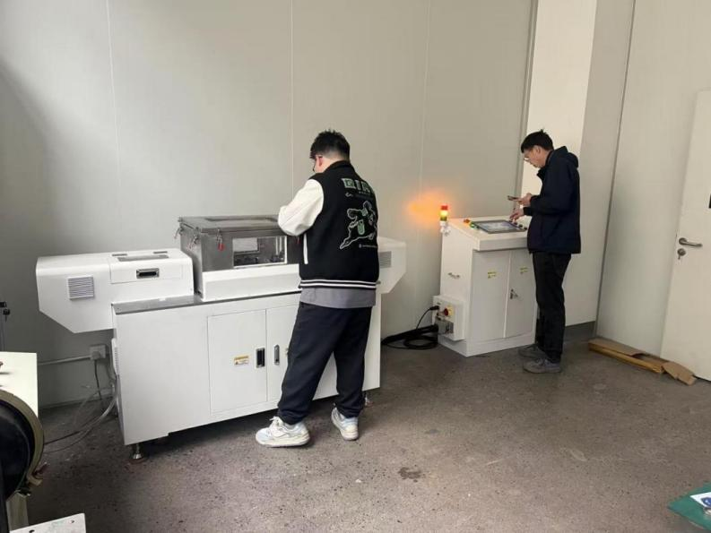
图5 多功能楔块式扩张器试验台架
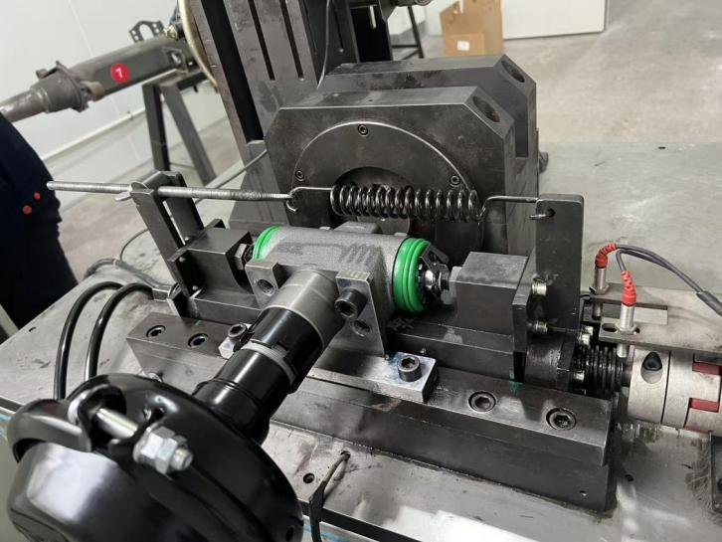
图6 扩张器耐久功能试验台架（在自动调整臂功能耐久试验台架改造）
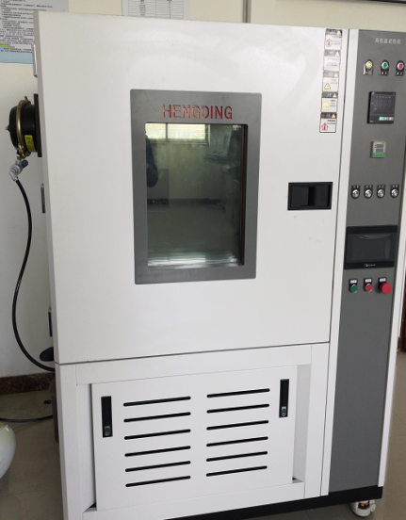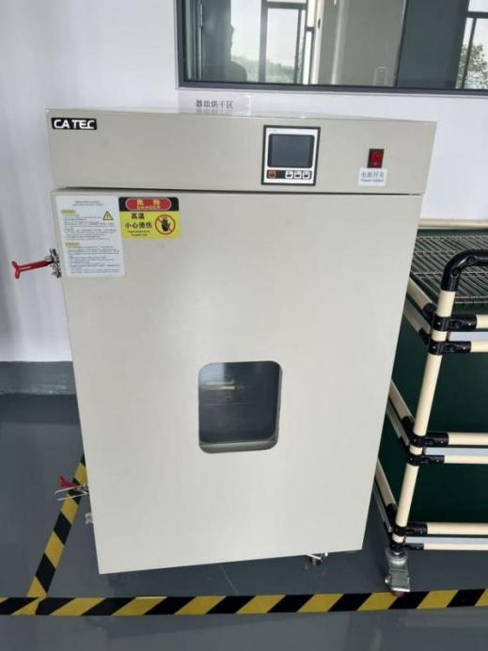
图7 低温试验箱 图 8 高温试验箱
2.5.2 试验情况
标准文本中要求的11项检测项目，除了“拖滞力矩”外，全部由浙江睿安汽配有限公司完成，“拖滞力矩”委托江苏恒力制动器有限公司完成。
测试项目最终全部测试完成时间为：2026年4月26日。
试验结果见第三条。

2.6 起草组征求意见稿
根据试验反馈情况，浙江睿安汽配有限公司于2026年4月10日完成了标准（起草组征求意见稿）编制，并发给参编单位，再次征求完善建议。
截止到4月28日，未收到不同的意见。

2.7 第二次工组会议
结合中汽协提供的《标准编写质量提升》培训PPT，牵头单位浙江睿安汽配有限公组织人员对标准文本进行复核与完善，最后完成16条完善意见点。
标准修改后，于6月6日向各参编单位发出修订通报，并要求于6月16日前反馈意见。截止到6月16日止，未收到不同意见。针对此，工作组于6月26日召开了第二工作组会议。
会议形式：网络会议。参会单位共12家（参编单位共16家）。

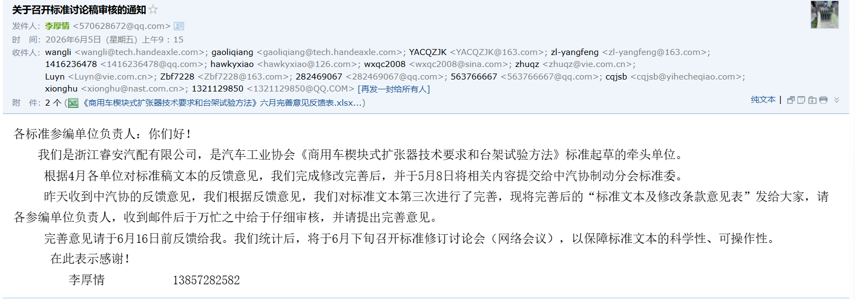
图9讨论稿意见通知邮件截图
会上大家再一次逐条讨论标准内容，会上提出8条完善意见并进行了修订。最后并达成共识：同意标准形成征求意见稿，提交中汽协。
二 标准编制原则和主要内容
1 编制的主要原则
本标准按照 GB/T 1.1—2020《标准化工作导则第 1 部分：标准的结构和 编写》的规则进行编制。
本标准涉及的相关试验方法是在我国现阶段实施的可行性和必要性进行论证分析研究的基础上，通过反复推敲和试验验证，确定的《商用车楔块式扩张器技术要求和台架试验方法》征求意见稿。
本标准编制过程中，充分考虑了与我国现行法律法规、国家及行业产品 或服务标准、国内或国际先进产品标准等的相符性及互补性，以汽车整车及制动系统要求为依据，参照了国内已有的汽车制动系统产品标准及规范，重点考虑必要性、可操作性和指导性编制具体细则，便于标准的实施。
在标准起草阶段，我们没有查到相关“商用车楔块式扩张器技术要求和台架试验方法”，此标准以“浙江睿安汽配有限公司企业标准”为基础，参考了GB/T 31970 《汽车气压制动钳总成性能要求及台架试验方法》、 QC/T 1033 《 气压制动器 外置式间隙自动调节器技术要求及台架试验方法》、东风汽车公司的《楔式制动器设计验证计划及报告》等文献编制而成。
编制时严格贯彻了国内行业标准、法律法规。

2 主要内容
本标准除前言外，共有6章节，即
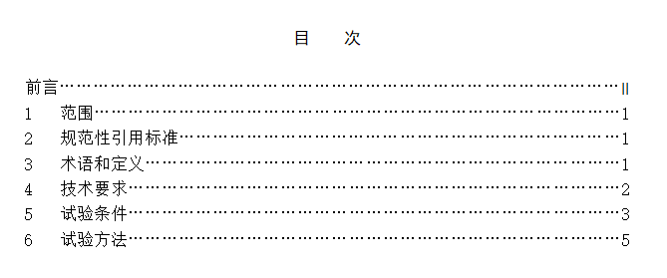
2.1 在范围中明确了“商用车使用的气压鼓式制动器楔块式扩张器的技术要求，描述了台架试验方法，适用范围”。
2.2 在规范性引用文件中共引用了1个国家推荐标准、1个行业标准。
2.3 在术语和定义中定义了楔块式扩张器、额定促动力、锁紧扭矩、机械效率共4个术语。
2.4 在试验相关要求中，规定了试验设备的相关精度和测试量程；对试验用的制动鼓、制动器、高低温试验箱、振动试验台、盐浴箱、泥浆试验箱、工装的“强度、尺寸大小、作用力变化”等技术参数提出规定；对样件需求数量与项目分配进行规定。
2.5 在技术要求中就10项技术指标进行了的规定。
2.6 在试验方法中对10个项目的测试方法进行了描述。
三 主要试验（或验证）情况分析
在对“机械效率”进行测试时，发现（F增 − F减）会出现负值，故对公式增加了绝对值要求。
在对“振动试验”进行时，原文稿中使用的工装为“制动器总成”，该总成在振动时会出现故障，导致试验结果异常。于是小组改变了试验工装要求，放弃制动器总成，而改用专用工装，排除制动器本身在振动时产生的故障对试验结果的影响。本条试验方法做了大的改动。
拖滞力矩原定为8Nm，经过测试，该值过高，不合理，最终定为不大于1Nm。
产品试验具体报告如下：
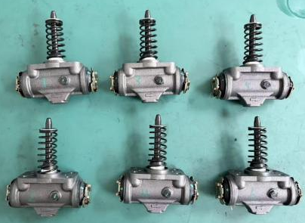
图10：试验件照片及编号
第一件试验报告
样品编号 | 检测项目 | 标准要求 | 检测结果 | 符合性判定
1# | 锁紧力矩 | 固定楔块式扩张器壳体及顶出杆，转动锁紧卡簧一圈。记录最大力矩作为检测结果。要求锁紧力矩为1-2N.m | 1.5N.m | 符合
1# | 机械效率 | 经机械效率测试后，制动器机械效率应不小于92 % | 93.41% | 符合
1# | 拖滞力矩 | 经200次试验后，拖滞力矩小于7N.m | 0N.m | 符合
1# | 高低温试验 | 高低温试验后防护套或密封件不得破损现象  经密封测试后，取下防护罩检测内部，不得有浸水现象发生，内部零件不得有锈蚀现象发生。  楔块式扩张器的间隙自动调整机构应能进行正常调整。 | 经高低温试验后，防护罩或密封件未出现皮损，内部无浸水现象，零件无锈蚀。 | 符合

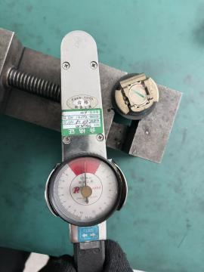
锁紧力矩检测
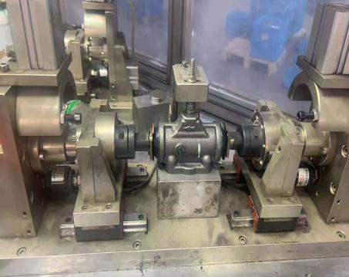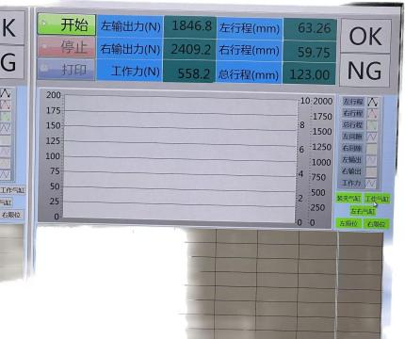
K=(3350-3859.2)/3859.2x100%=13.19%
η=(1-13.19%/2)*100=93.41%
机械效率试验
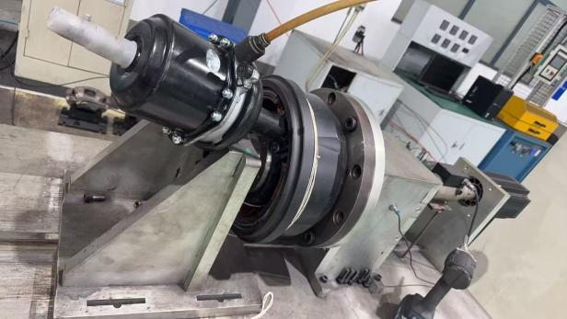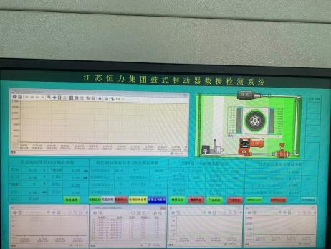
拖滞力矩试验
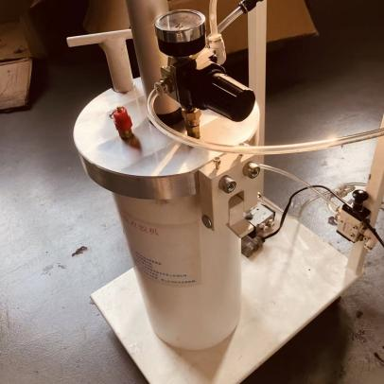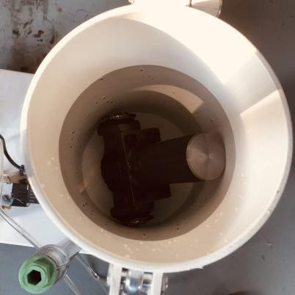
水密封测试
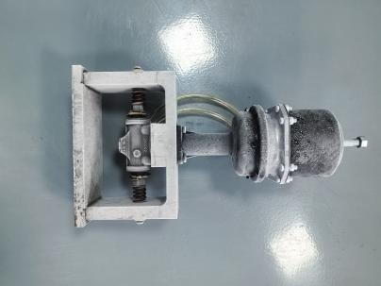
低温试验
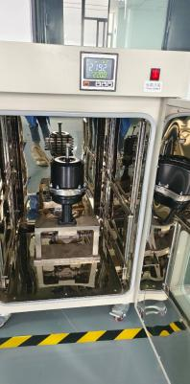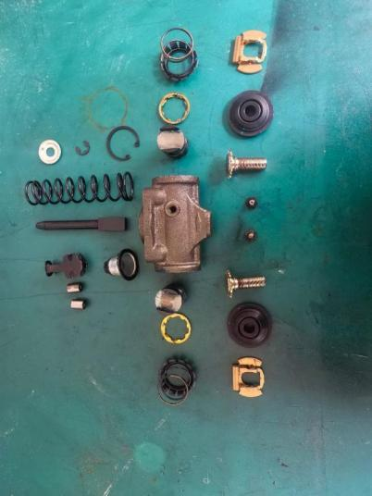
高温试验
第二件试验报告
检测项目 | 标准要求 | 检测结果 | 符合性判定
锁紧力矩 | 固定楔块式扩张器壳体及顶出杆，转动锁紧卡簧一圈。记录最大力矩作为检测结果。要求锁紧力矩为1-2N.m | 1.4N.m | 符合
拖滞力矩 | 经200次试验后，拖滞力矩小于7N.m | 0N.m | 符合
耐腐蚀性 | 经50000次试验后，两端制动间隙值之和不大于两端初始制动间隙值之和1mm。试验结束后防护套或密封件不得破损现象，内部零件不得有锈蚀现象发生。 | 经50000次耐腐蚀试验后，两端间隙与初始间隙差值最大为0.46mm，试验结束后防护套或密封件未出现破损现象，内部零件没有锈蚀现象发生。 | 符合

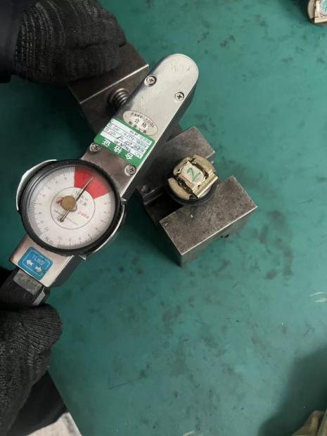
锁紧力矩检测
拖滞力矩检测
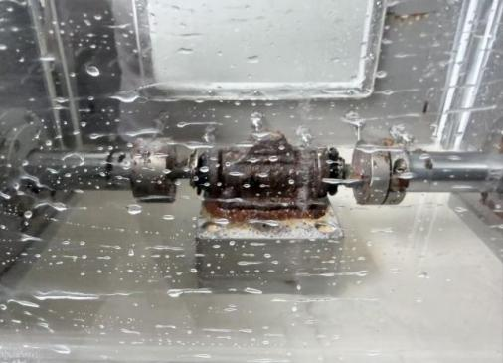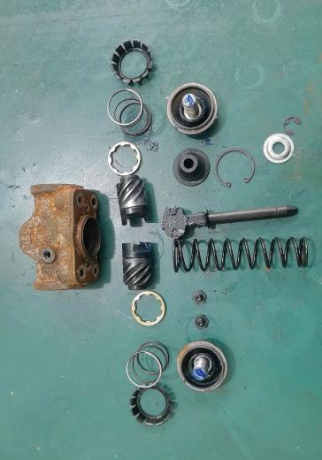
耐腐蚀性试验图片

第三件试验报告
样品编号 | 检测项目 | 标准要求 | 检测结果 | 符合性判定
3# | 锁紧力矩 | 固定楔块式扩张器壳体及顶出杆，转动锁紧卡簧一圈。记录最大力矩作为检测结果。要求锁紧力矩为1-2N.m | 1.3Nm | 符合
3# | 功能耐久性 | 经200000次试验后，两端制动间隙值之和不大于两端初始制动间隙值之和1mm。试验后，在旋转顶出杆时，不得有卡滞、打滑、咬死等现象。对推杆加力，当外力消失后，推杆能顺畅回位，不得有卡滞、咬死等现象。 | 经200000次试验，两端间隙与初始间隙差值最大为0.76mm。试验后旋转顶出杆时，未出现卡滞、打滑、咬死等现象。对推杆的外力消失后，推杆能顺畅回位，未出现卡滞、咬死等现象 | 符合

锁紧力矩检测
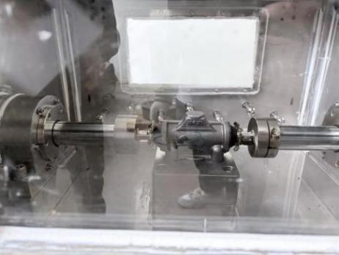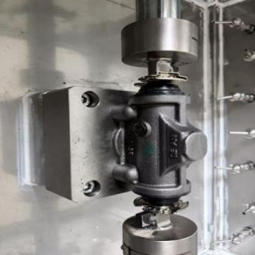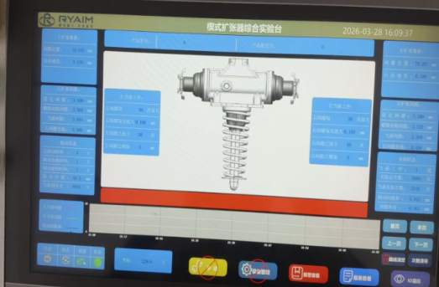
功能耐久性测试

第四件试验报告
样品编号 | 检测项目 | 标准要求 | 检测结果 | 符合性判定
4# | 调整力矩 | 沿间隙减小方向，转动顶出杆一圈，记录顶出杆转动时的最大力矩；再沿顶出杆间隙增加方向转动顶出杆一圈，记录最大力矩 | 0.2N.m | 符合
4# | 锁紧力矩 | 固定楔块式扩张器壳体及顶出杆，转动锁紧卡簧一圈。记录最大力矩作为检测结果。要求锁紧力矩为1-2N.m | 1.3N.m | 符合
4# | 静强度 | 楔块式扩张器按实际加载方向对推杆施加相当于1.6F 的静载荷，保持5min 。  试验后将楔块式扩张器进行解体，检查并记录壳体、推杆、滚轮、活塞、顶出杆变形和损坏情况。 | 经静强度试验后，壳体、推杆、滚轮、活塞、顶出杆未出现变形和损坏情况 | 符合

锁紧力矩检测
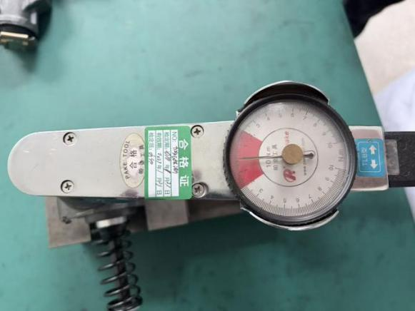 调整力矩检测
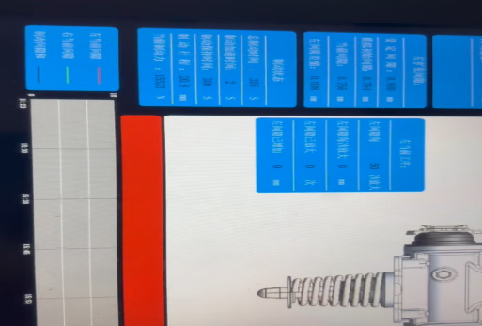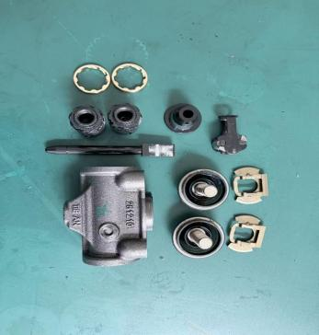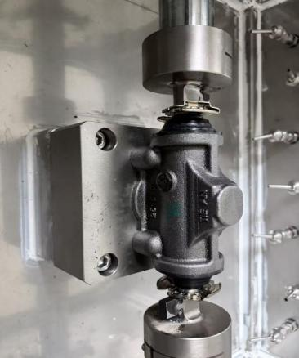
静强度检测照片

第五件试验报告
样品编号 | 检测项目 | 标准要求 | 检测结果 | 符合性判定
5# | 锁紧力矩 | 固定楔块式扩张器壳体及顶出杆，转动锁紧卡簧一圈。记录最大力矩作为检测结果。要求锁紧力矩为1-2N.m | 1.6N.m | 符合
5# | 泥浆试验 | 经100000次泥浆试验后，两端制动间隙之和不得超过初始间隙之和1mm，试验完成后，各密封腔内有无明显泥浆堆积 | 100000次试验后，两端间隔相对于初始间隙差值为0.52mm，试验完成后拆解，各密封腔内无泥浆堆积 | 符合

锁紧力矩检测
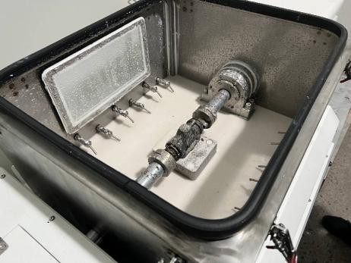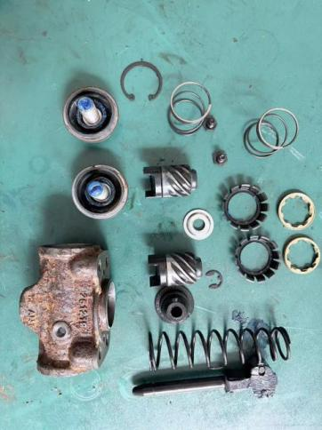
泥浆测试 泥浆测试后内部件情况

第六件试验报告
样品编号 | 检测项目 | 标准要求 | 检测结果 | 符合性判定
6# | 锁紧力矩 | 固定楔块式扩张器壳体及顶出杆，转动锁紧卡簧一圈。记录最大力矩作为检测结果。要求锁紧力矩为1-2N.m | 1.4N.m | 符合
6# | 振动试验 | a)通过调整限位螺母使得单边制动间隙在1.2mm～1 .8mm 之间。按0.4F 的试验作用力进行200 次制动试验，检测制动间隙值，确定单边制动间隙小于0.95mm。  b)以±147m/s2 的振动加速度和30Hz 的振动频率进行上下方向的连续振动试验,振动波形为正弦波,同时，每10 min 制动一次，制动气压为200 kPa，每次制动的最长进气时间为1 s，保压时间为1 s～1 .5 s,放气时间为不大于2s。振动时间：36h。  C)调整楔块式扩张器，使单边制动间隙在1.2mm～1 .8mm 之间，按0.4F 的试验作用力进行100次制动试验，检测制动间隙值，确定单边制动间隙是否小于0.95mm。  各螺纹类零件的拧紧力矩的下降值应不大于产品技术文件规定扭矩下限值的10%；  试验结束后，卸下被测试件进行检测。检查样件有无破坏、零件脱落及剪断等影响功能方面的损坏。 | a)200次制动后间隙为0.85mm  b)36h振动试验后，按0.4的试验力进行试验，制动间隙0.65mm，间隙调整功能正常，螺栓拧紧力矩为25N.m,未超过下限值22N.m的10%,振动试验后未见零件脱落及影响功能方面的损坏。 | 符合

锁紧力矩检测
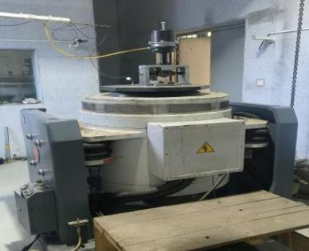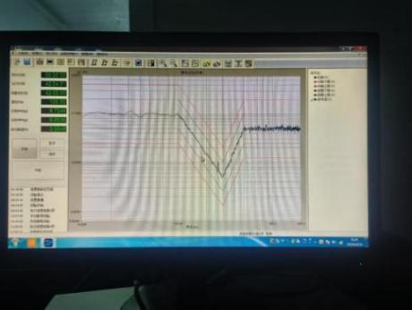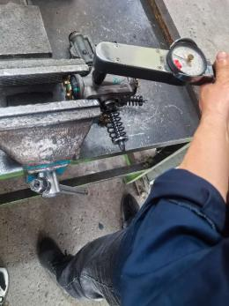
振动测试

试验证明，标准文稿中规定的技术要求合理、试验方法可行！
其它无。
四 采用国际标准和国外先进标准情况，与国际、国外同类标准水平的对比情况，国内外关键指标对比分析或与测试的国外样品、样机的相关数据对比情况。
由于本标准起草阶段及后续编制过程中，我们没有查到与“商用车楔块式扩张器技术要求和台架试验方法”相关的标准，故此标准以“浙江睿安汽配有限公司企业标准”为基础，参考了GB/T 31970 《汽车气压制动钳总成性能要求及台架试验方法》、 QC/T 1033 《 气压制动器 外置式间隙自动调节器技术要求及台架试验方法》、东风汽车公司的《楔式制动器设计验证计划及报告》等文献编制而成。
本标准属于国内首次编制。
五 在标准体系中的位置，与现行相关法律、法规、规章及相关标准，特别是强制性标准的协调性
本标准为国内唯一已公布的与商用车楔块式扩张器有关的团体或行业标准，与现行的法律、法规、规章及相关标准没有冲突和矛盾。
六 重大分歧意见的处理结果和依据
本标准的制定过程中，无重大分歧。
七 标准性质的建议说明
由于此标准关系到商用车楔块式扩张器行业的可持续发展，建议将《商用车楔块式扩张器技术要求和台架试验方法》作为推荐性团体标准批准发布，用于指导商用车楔块式扩张器的研发和生产活动。
八 贯彻标准的要求和措施建议
建议国家出台相应的技术措施进一步引导企业加大商用车楔块式扩张器产品的研发和应用。
九 废止现行相关标准的建议
无
十 其他予以说明的事项
无

《商用车楔块式扩张器技术要求和台架试验方法》标准编写工作组
2026年7月12日

